LĨNH VỰC QUẢN LÝ

STT | Tên thủ tục hành chính | Mã TTHC | Mã QR
1 | Đăng ký hợp đồng lao động trực tiếp giao kết . | 1.013734 | 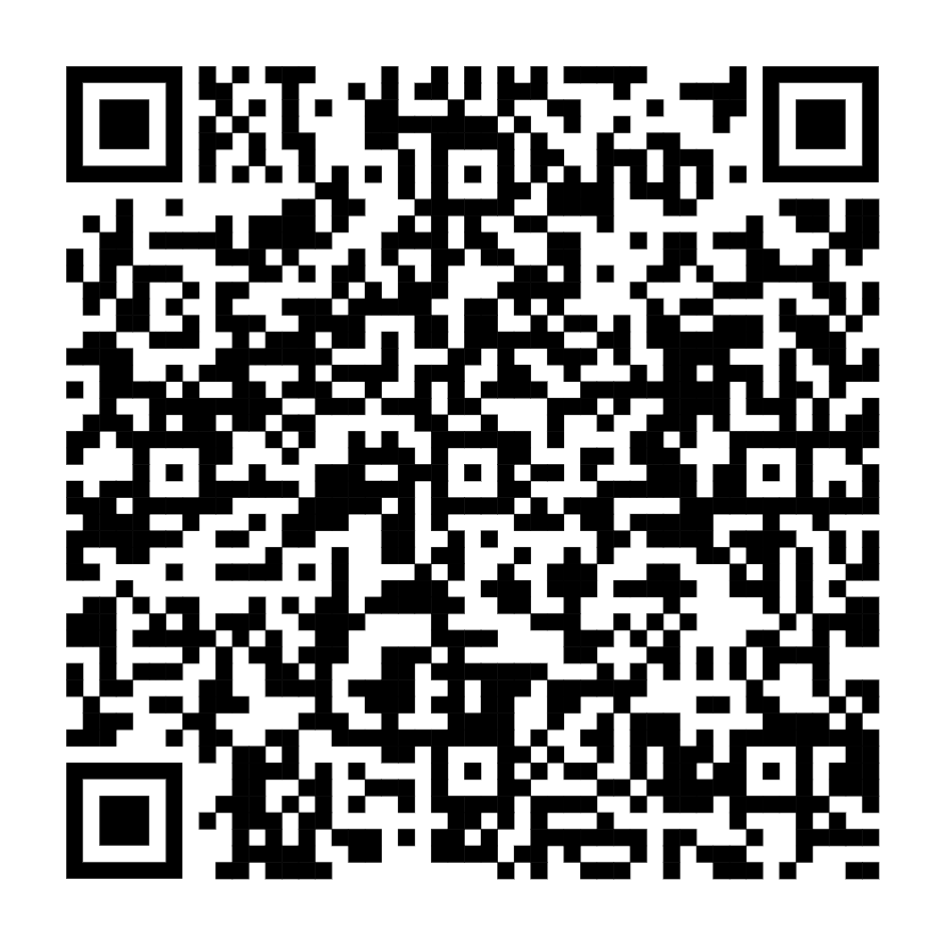
2 | Hỗ trợ khám chữa bệnh, trợ cấp tai nạn cho lực lượng xung kích phòng chống thiên tai cấp xã trong trường hợp chưa tham gia bảo hiểm y tế, bảo hiểm xã hội | 1.010091 | 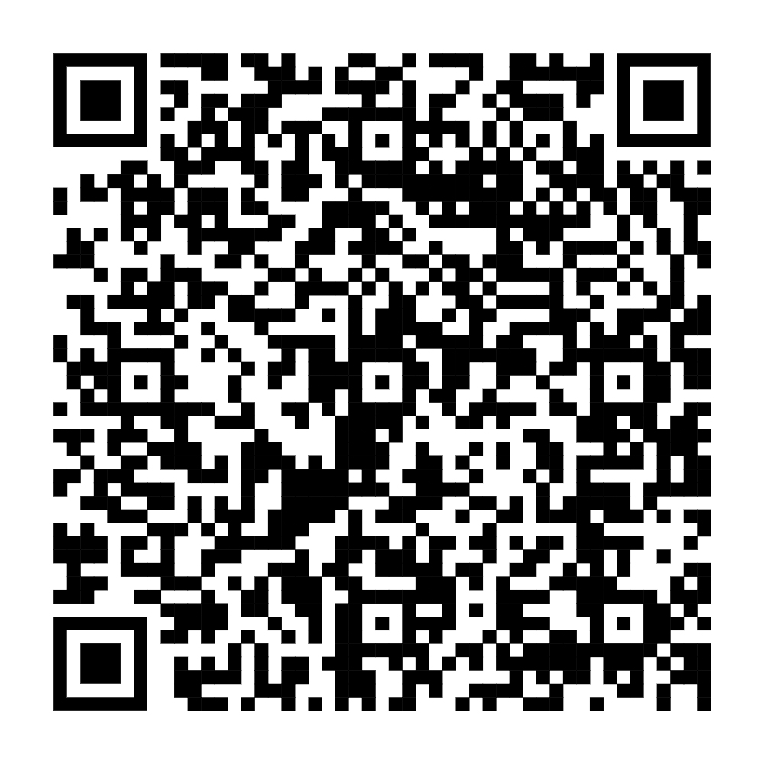
3 | Hỗ trợ chi phí y tế và thu nhập thực tế bị mất hoặc giảm sút cho người đang trực tiếp tham gia hoạt động chữ thập đỏ bị tai nạn dẫn đến thiệt hại về sức khỏe | 1.013710 | 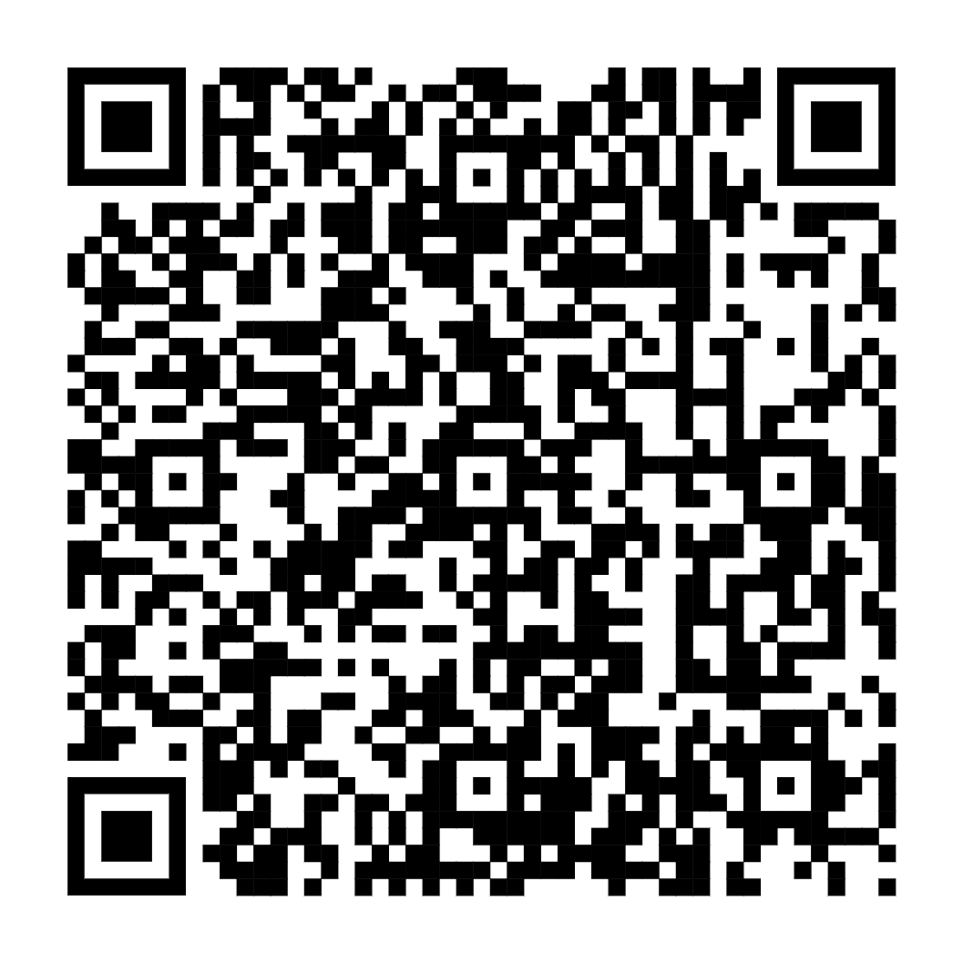
4 | Cho phép hội hoạt động trở lại sau khi bị đình chỉ có thời hạn | 1.013709 | 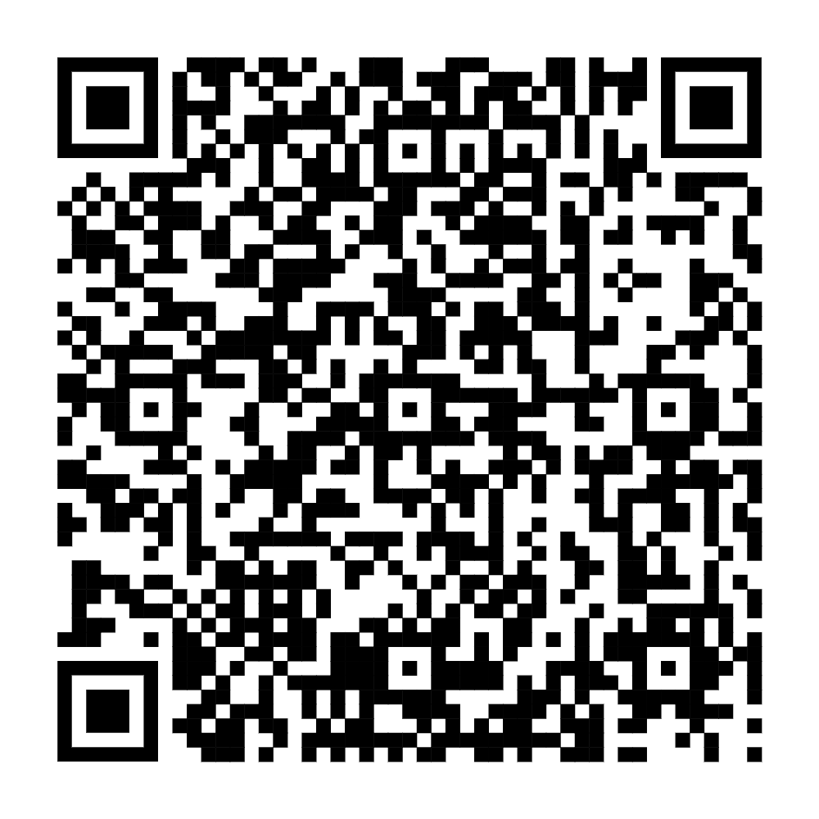
5 | Hội tự giải thể | 1.013708 | 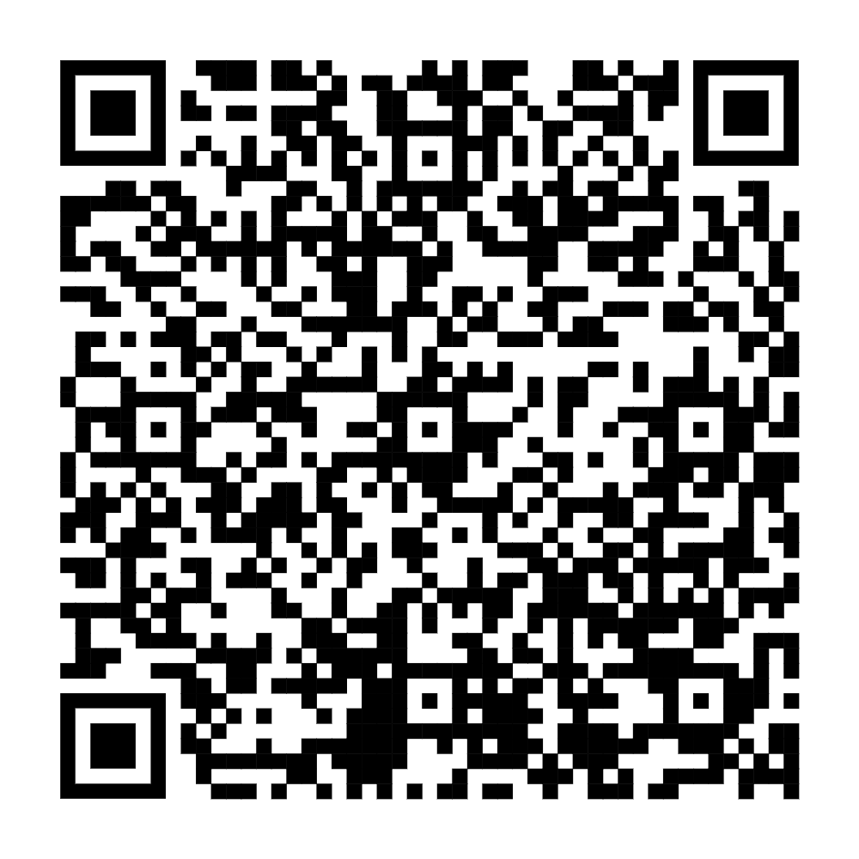
6 | Chia, tách; sáp nhập; hợp nhất hội | 1.013707 | 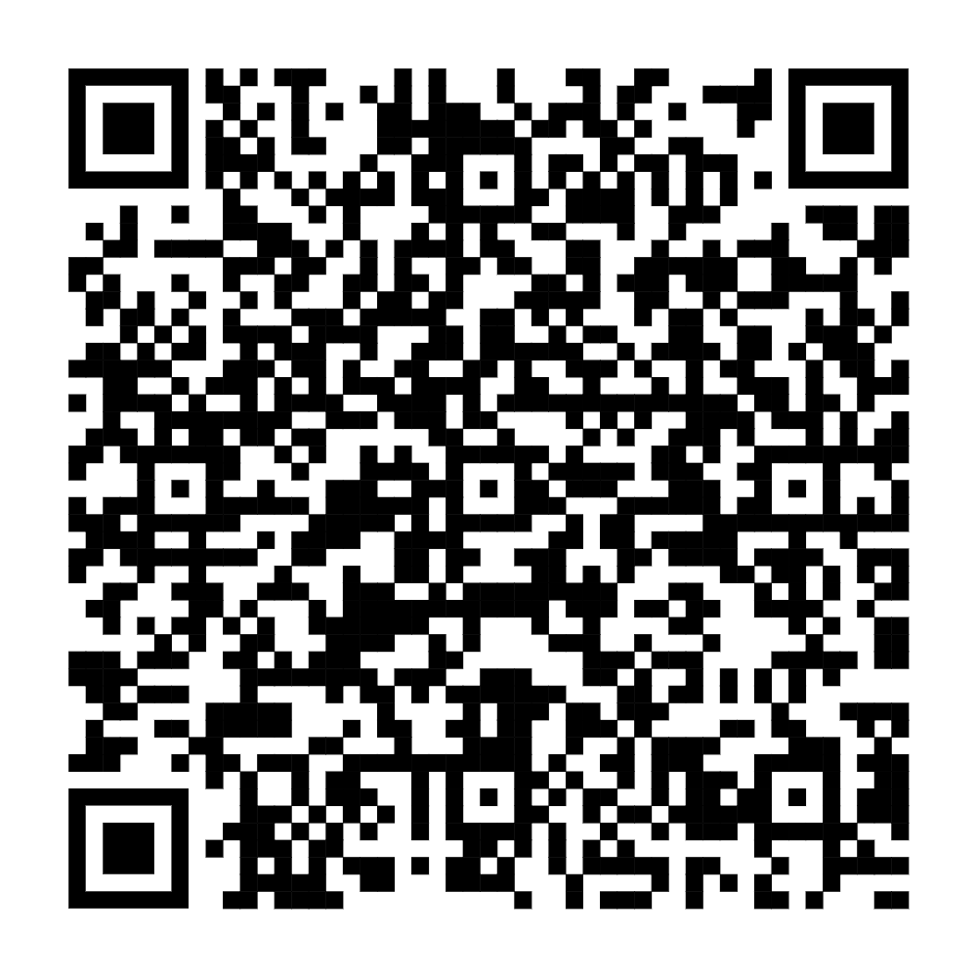
7 | Thông báo kết quả đại hội và phê duyệt đổi tên hội, phê duyệt điều lệ hội | 1.013706 | 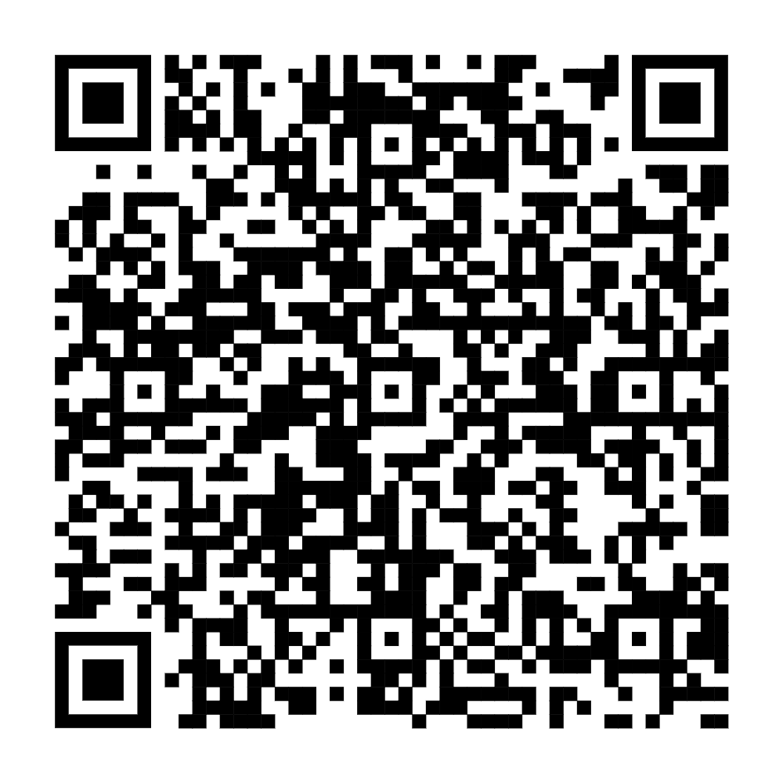
8 | Báo cáo tổ chức đại hội thành lập, đại hội nhiệm kỳ, đại hội bất thường của hội | 1.013704 | 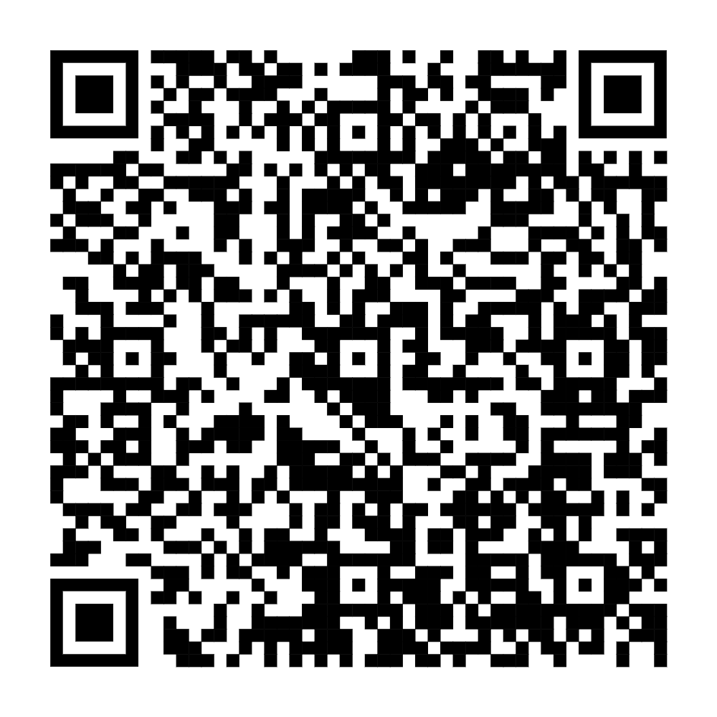
9 | Thành lập hội | 1.013703 | 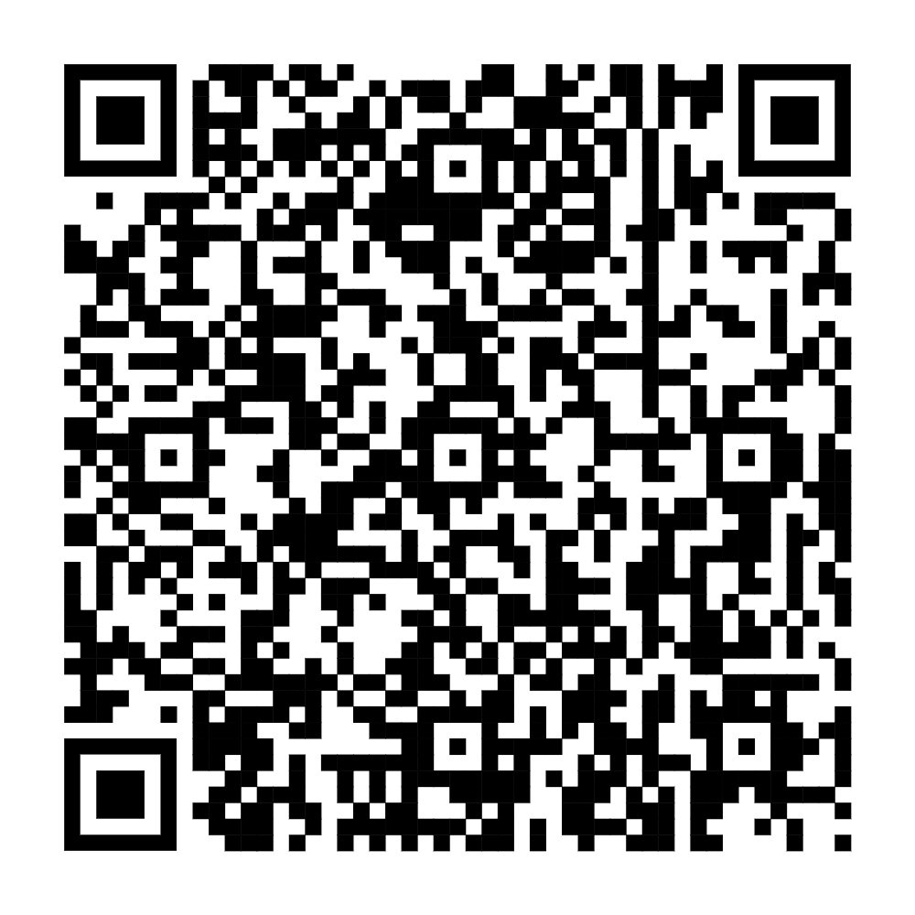
10 | Công nhận ban vận động thành lập hội | 1.013702 | 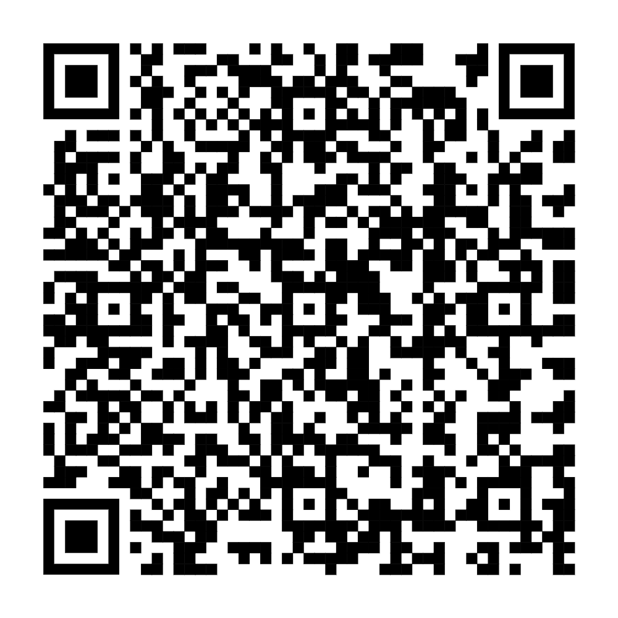
11 | THỦ TỤC HỢP NHẤT, SÁP NHẬP, CHIA, TÁCH QUỸ (Cấp xã) | 1.014946 | 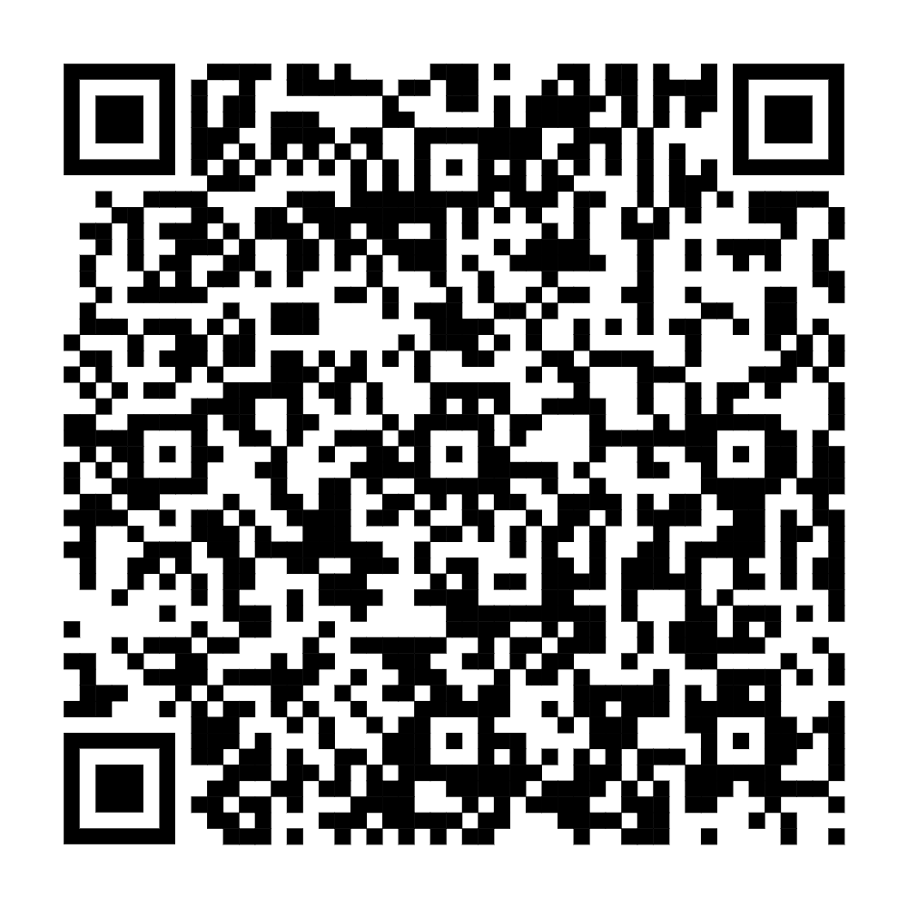
12 | THỦ TỤC CÔNG NHẬN QUỸ ĐỦ ĐIỀU KIỆN HOẠT ĐỘNG VÀ CÔNG NHẬN HỘI ĐỒNG QUẢN LÝ QUỸ; CÔNG NHẬN HỘI ĐỒNG QUẢN LÝ QUỸ KHI THAY ĐỔI, BỔ SUNG THÀNH VIÊN HOẶC HẾT NHIỆM KỲ (Cấp xã) | 1.014943 | 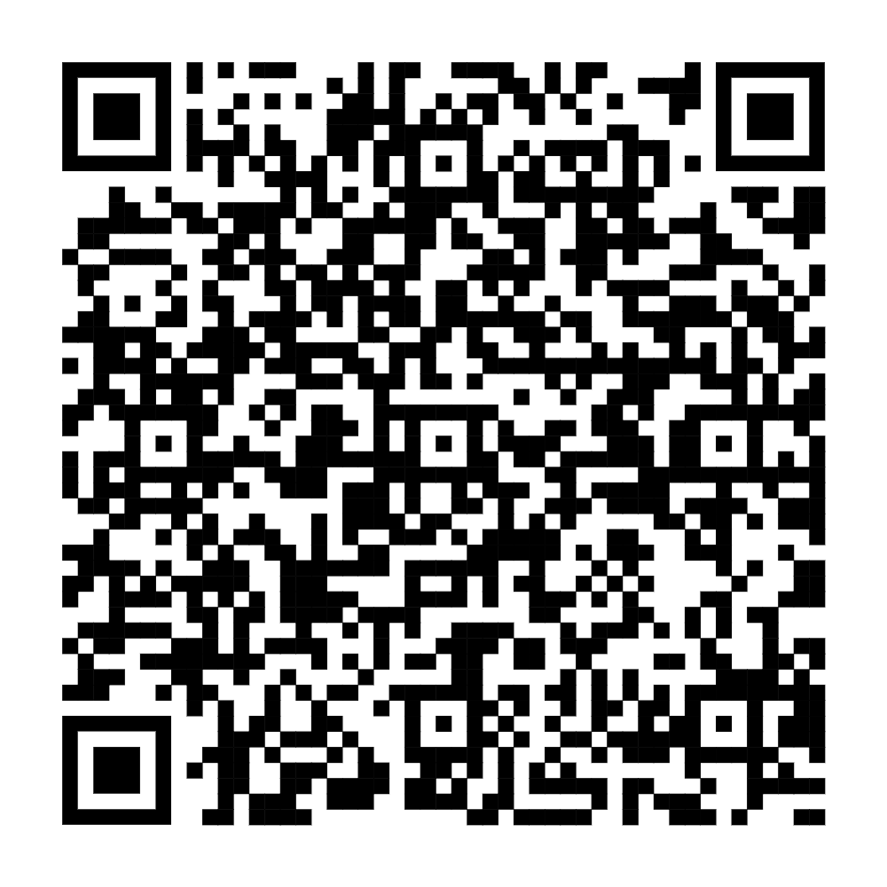
13 | THỦ TỤC CÔNG NHẬN ĐIỀU LỆ (SỬA ĐỔI, BỔ SUNG) QUỸ; ĐỔI TÊN QUỸ (Cấp xã) | 1.014944 | 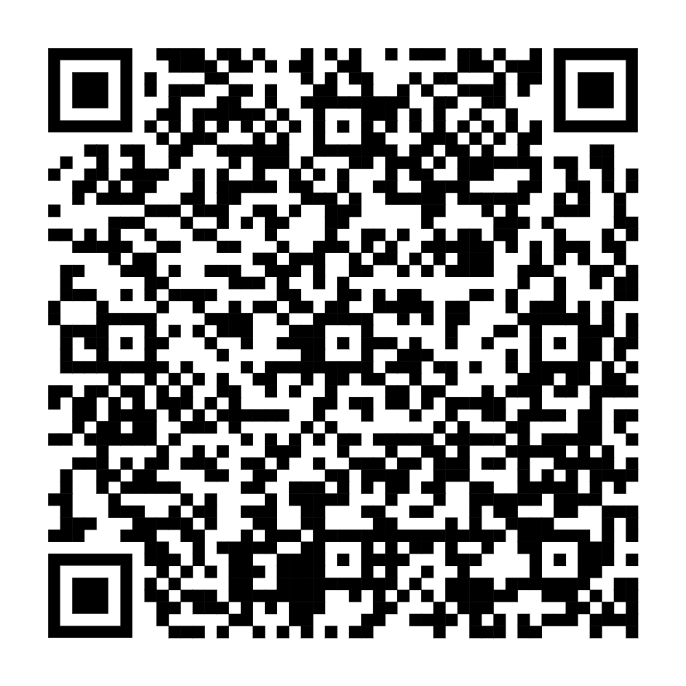
14 | THỦ TỤC CHO PHÉP QUỸ HOẠT ĐỘNG TRỞ LẠI SAU KHI BỊ ĐÌNH CHỈ CÓ THỜI HẠN HOẠT ĐỘNG (Cấp xã) | 1.014945 | 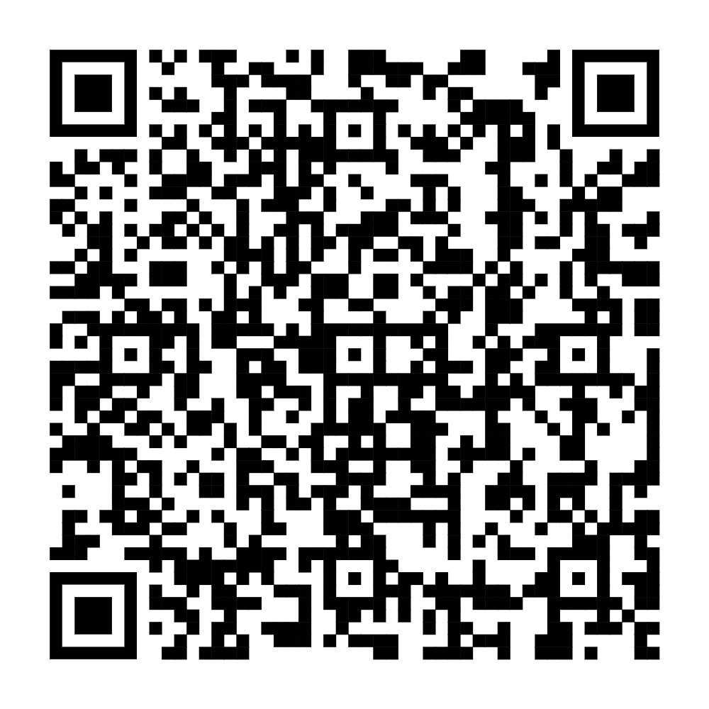
15 | THỦ TỤC CẤP GIẤY PHÉP THÀNH LẬP VÀ CÔNG NHẬN ĐIỀU LỆ QUỸ (Cấp xã) | 1.014942 | 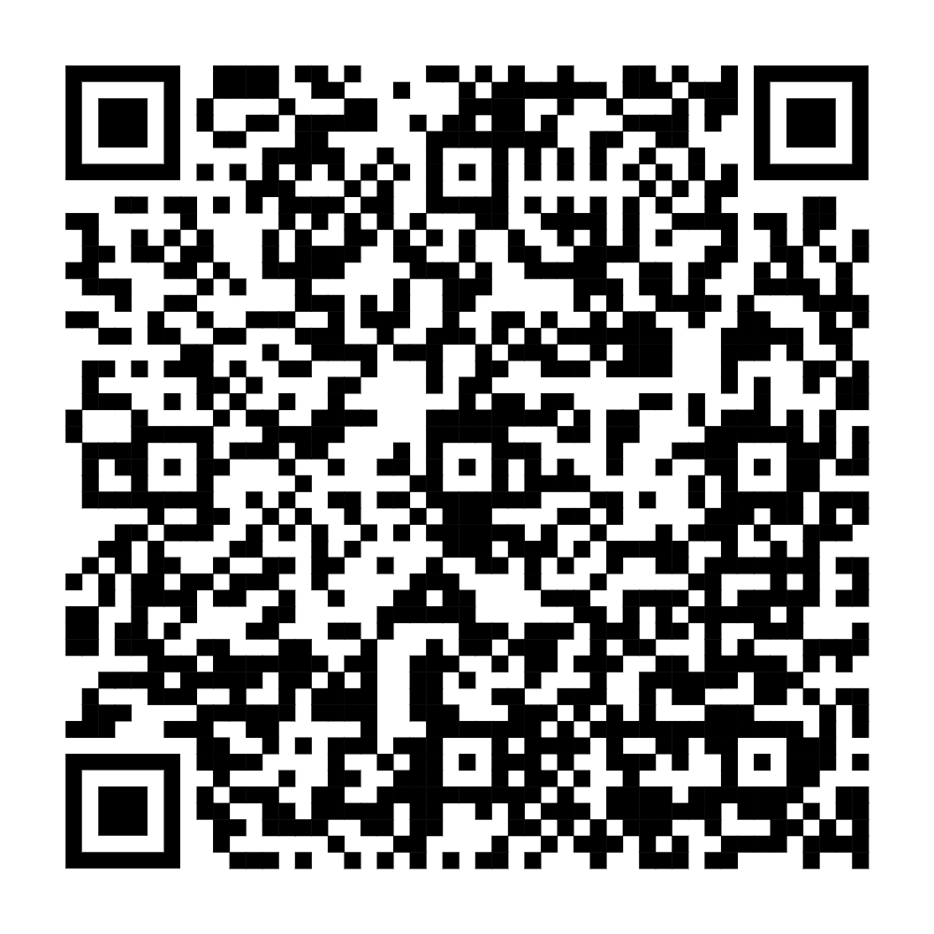
16 | THỦ TỤC QUỸ TỰ GIẢI THỂ (Cấp xã) | 1.014947 | 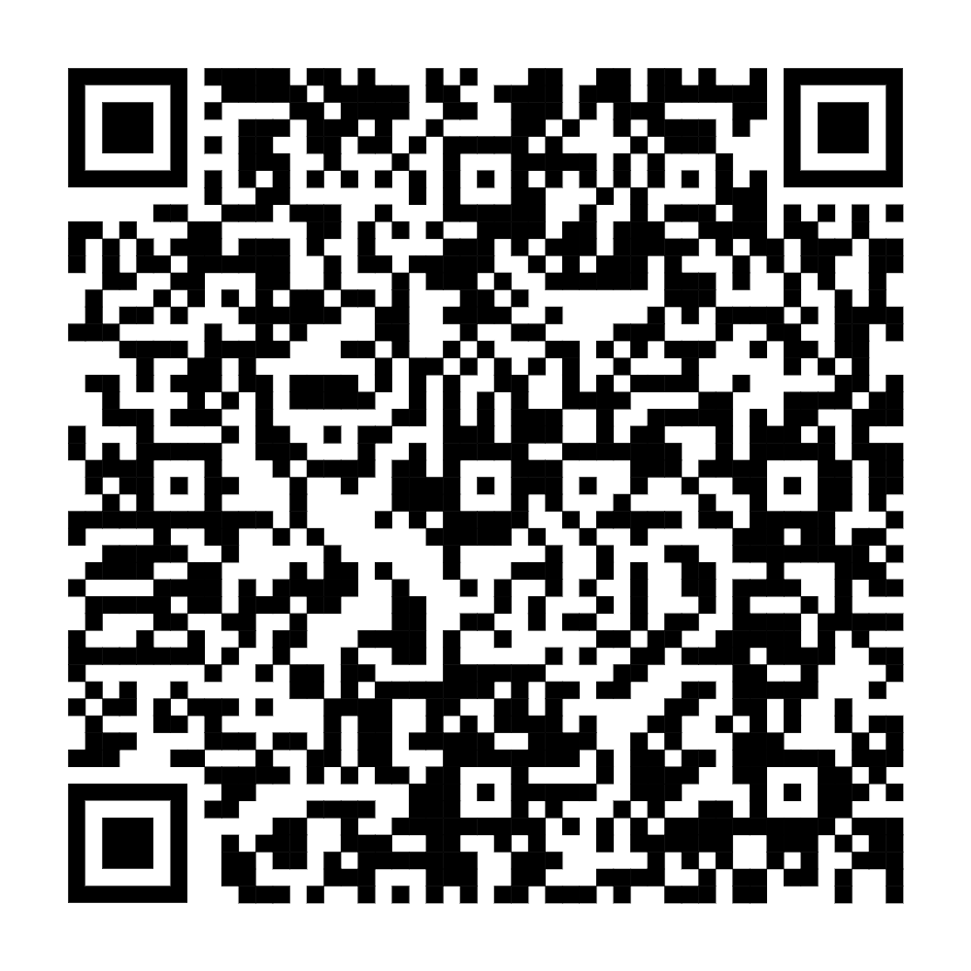
17 | Trợ cấp tiền tuất, tai nạn (đối với trường hợp tai nạn suy giảm khả năng lao động từ 5% trở lên) cho lực lượng xung kích phòng chống thiên tai cấp xã chưa tham gia bảo hiểm xã hội | 1.010092 | 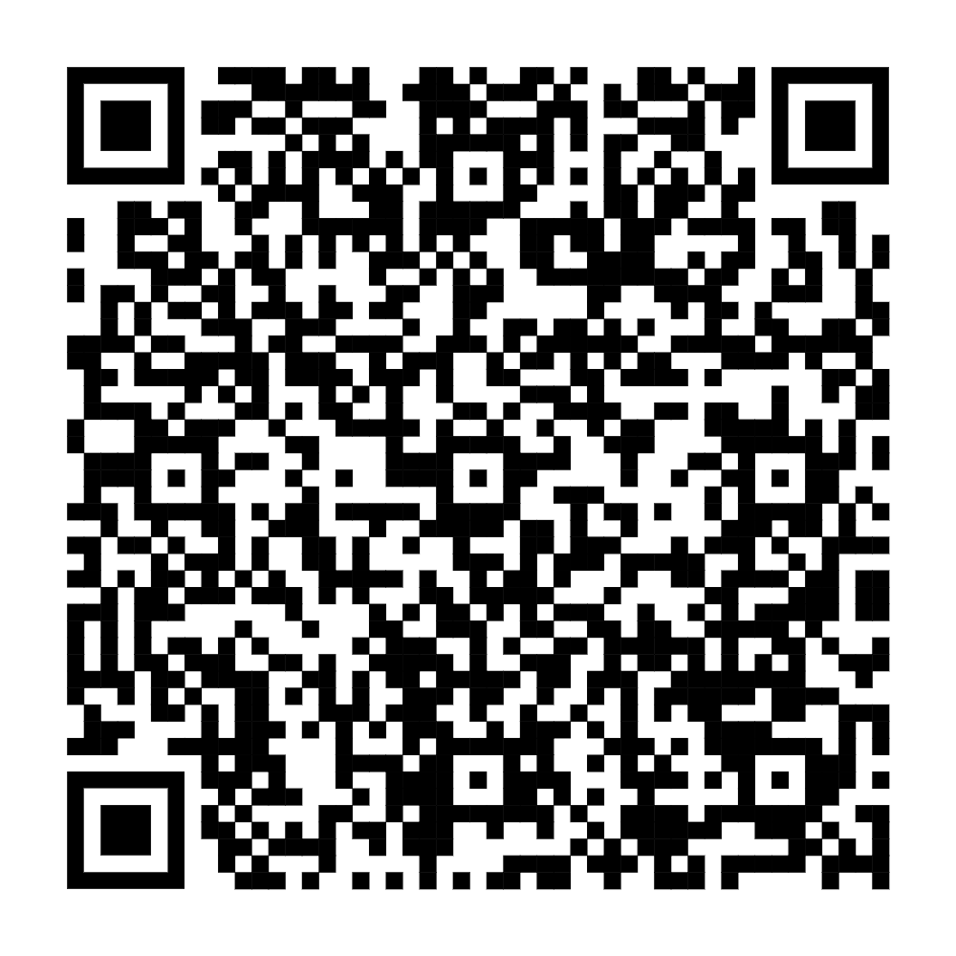
18 | Kiểm tra công tác nghiệm thu hoàn thành công trình của cơ quan chuyên môn về xây dựng tại địa phương | 1.009794 | 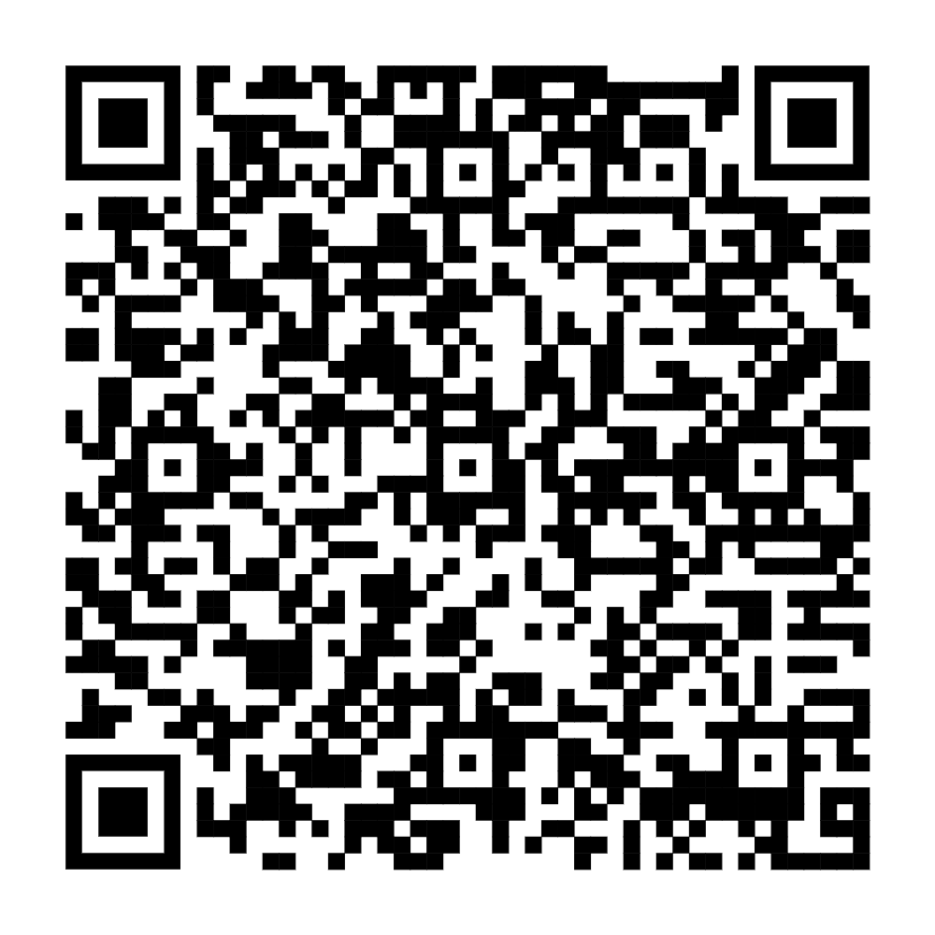
19 | Thủ tục khai, nộp phí bảo vệ môi trường đối với khí thải | 1.013040 | 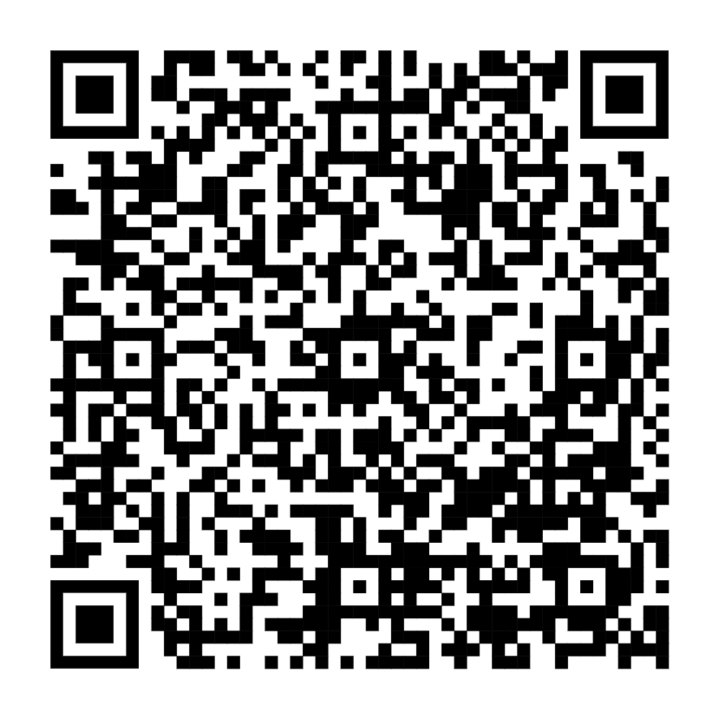
20 | Cấp Giấy chứng nhận cơ sở đủ điều kiện an toàn thực phẩm đối với cơ sở sản xuất, kinh doanh thực phẩm nông, lâm, thủy sản | 2.001827 | 